**Metodología de lectura y procesamiento para la identificación de transmisiones no deseadas**

En la figura X se muestra un diagrama de bloques en donde están representados el RTL- SDR y la Raspberry Pi, con todas las funciones que necesitan para la identificación de las trasmisiones ilegales. Dentro del bloque RTL-SDR existe el sub bloque que permite la configuración de los parámetros como la ganancia, el número de muestras del RTL-SDR y el rango de frecuencias a ser leído, este bloque de configuración es importante definirlo en el principio ya que el proceso de lectura del espectro radioeléctrico dependerá de los parámetros configurados anteriormente, para después convertir toda la información de las señales analógicas en señales digitales como se muestra en el último sub bloque del RTL-SDR. Una vez la información del espectro radioeléctrico ha sido digitalizada, pasa a la Raspberry Pi para iniciar con el procesamiento de todo el espectro leído. En esta etapa que se muestra en la figura X como el sub bloque de procesamiento de datos, se filtra el espectro radioeléctrico tanto de FM como de TV y se lo ordena por canales. Los siguientes sub bloques indican la comparación de la señal leída y la toma de decisiones por parte del algoritmo, usando comparadores estadísticos como la correlación y la raíz del error cuadrático medio, para finalmente enviar toda la información de las transmisiones no deseadas a la base de datos y su posterior visualización en la interfaz programada.

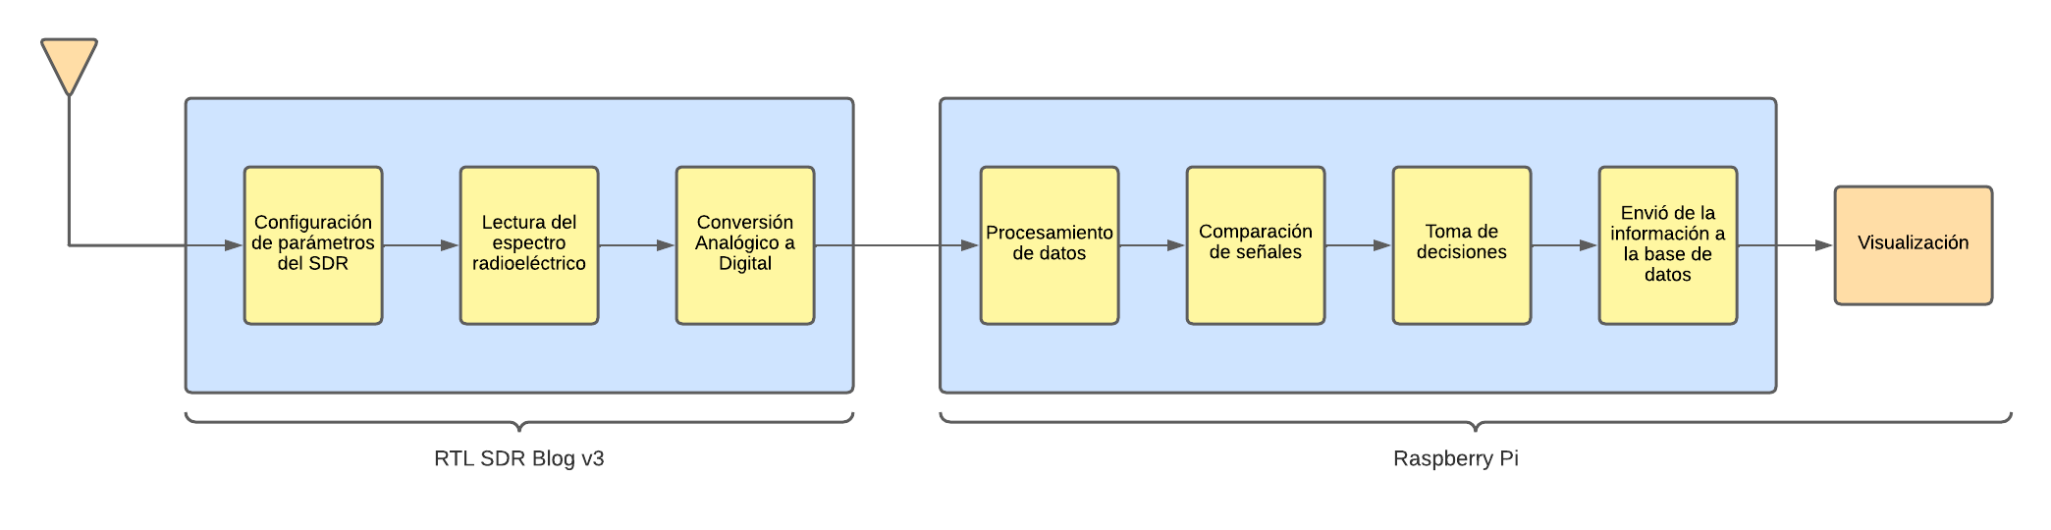

Diagrama de bloques de estructura del hardware y funciones del software

Es importante destacar el proceso que sigue la toma de datos en el RTL-SDR desde la configuración de sus parámetros básicos hasta la digitalización de la información, ya que esto permite la optimización del algoritmo y la eficacia de detección de transmisiones no deseadas.

**Comparadores estadísticos de señales**

Para la identificación de las transmisiones no deseadas los datos procesados y filtrados por canales de FM y TV tienen que ser comparados con otra señal que sea de referencia y cuyo espectro no tenga emisiones radioeléctricas espurias, con esto la figura X1 muestra un diagrama de bloques que sigue la estructura de la comparación de señales y la posterior toma de decisiones en el algoritmo, en donde el primer bloque indica el filtrado por canales de FM y TV del espectro leído por el RTL-SDR, posterior a la filtración de los datos es creada la señal de referencia que será comparada con las señales leídas por RTL-SDR. Para la creación de esta señal de referencia es necesario especificar la mínima señal detectable por el RTL-SDR y que esta es definida como el umbral de referencia en el algoritmo. Los valores de la señal de referencia serán los valores del umbral que es definido por la capacidad de procesamiento de la Raspberry Pi. El siguiente bloque indica un alisamiento del ruido en cada canal de FM y TV con la finalidad de que la comparación estadística no tienda a valores erróneos que puedan dar falsas detecciones de señales ilegales. Una vez creada la señal de referencia y la alisada la señal de cada canal se procede a realizar las comparaciones estadísticas con la correlación y la raíz del error cuadrático medio de estas dos señales, si la correlación es menor a 0.2 y la raíz del error cuadrático medio es mayor a 0.1 el algoritmo identifica a la señal como no deseada.

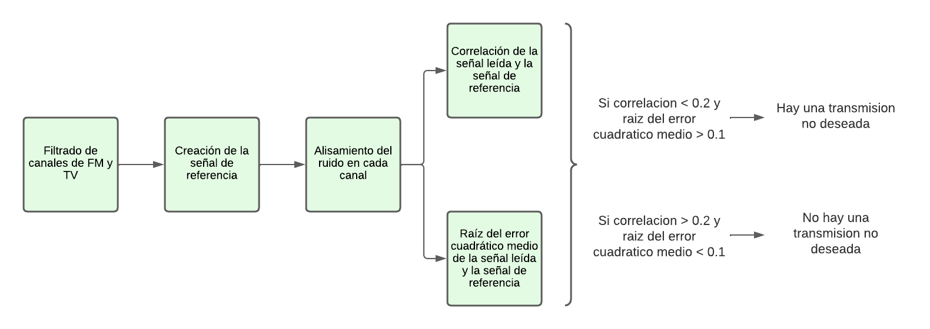

Diagrama de flujo de transformación y análisis de datos

Este diagrama de flujo muestra la metodología empleada para la comparación estadística de las señales y como el algoritmo toma la decisión de si una señal es ilegal o no. A continuación se detalla las definiciones de los operadores estadísticos usados, definiendo las propiedades más importantes de cada uno.